муниципальное автономное дошкольное образовательное учреждение центр развития ребенка - детский сад № 47 «Дельфин»,
г. о. Мытищи, Московской области

КОНСПЕКТ
игры - путешествия с детьми младшего дошкольного возраста
«ПУТЕШЕСТВИЕ В СТРАНУ ИГРУШЕК»
«ИГРА КАК СРЕДСТВО РАЗВИТИЯ РЕЧИ ДЕТЕЙ
МЛАДШЕГО ДОШКОЛЬНОГО ВОЗРАСТА»

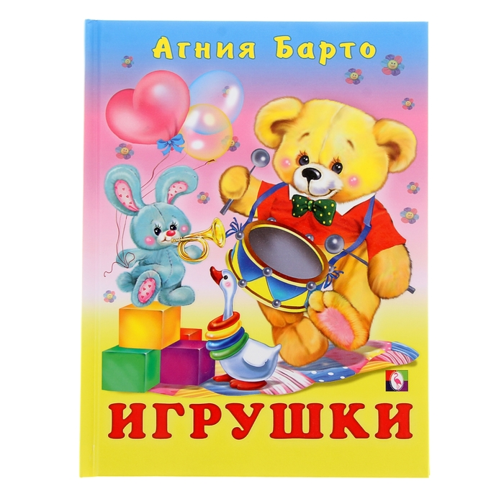

Составила
Воспитатель: Насирова В.А.
Цель: обогащать и развивать речь детей младшего дошкольного возраста с использованием игр по мотивам произведений А. Барто.
Задачи:
Образовательные:
- учить детей выразительно рассказывать стихи;
- закреплять умение слушать стихотворения и понимать их смысл, чётко проговаривать слова;
- продолжать развивать интерес к стихотворениям А. Барто;
- расширять и обогащать словарь;
- учить высказывать свою точку зрения;
- продолжать учить осмысливать, что такое хорошо и что такое плохо.
Развивающие:
- развивать память, мышление, воображение, зрительное восприятие;
- развитие равновесия, умений выполнять простые движения под речевое сопровождение;
- развитие речевого дыхания;
- пробуждать детей к решению проблемных ситуаций.
Воспитательные: воспитывать доброту, чувство сопереживания, бережное отношение к игрушкам.
Методы и приемы:
- наглядные (рассматривание, показ, демонстрационный материал);
- словесные (объяснение, вопросы к детям, рассказывание стихов);
- практические (выполнение практических задач);
- игровые (игровые действия).
Материалы и оборудование: портрет А. Барто, выставка книг поэтессы, иллюстрации к произведениям A Барто из цикла «Игрушки», игрушки: медведь, мячик, зайчик, самолет, шапочки мячиков по количеству детей, бумажные самолётики на верёвочках на каждого ребёнка
Словарная работа: заяц, медведь, мяч, самолёт; деревянный, игрушечный, разноцветный, мокрый, короткий, длинный, гладкий, круглый и т.д.
Предварительная работа: рассматривание игрушек, чтение и заучивание стихов А. Барто, рассматривание иллюстраций с изображением игрушек, пение песенок об игрушках.
Ход занятия:
Воспитатель:
- Здравствуйте, ребята?
- A вы любите стихотворения?
- A играть в игрушки?
- Сегодня я предлагаю вам отправиться в необычное путешествие. Это путешествие в волшебную страну игрушек. Но живут в этой стране игрушки не простые, a из стихотворений А. Барто. Она очень любила детей и написала для них много детских стихотворений, знакомых не только вам, но и вашим мамам, папам и даже дедушкам и бабушкам.
- Отправляемся вместе со мной в увлекательное путешествие в страну игрушек.

Друг за другом мы пойдём,
В страну игрушек попадём.
Глаза закрой и покружись,
В стране игрушек окажись!
(Звучит волшебная музыка)
- Посмотрите вокруг! Сколько здесь игрушек.
Первый ребёнок рассказывает стихотворение «Наша Таня громко плачет».
Воспитатель:
-Дети, почему Таня плакала? (ответы детей: мячик в речку упал)
- Вот он Танин мяч.
- Какой он? (ответы детей: круглый, резиновый, мягкий, гладкий, красный).
-Давайте развеселим Таню. Мы с вами превратимся в волшебные мячики и поиграем вместе с ней.
Проводится игра «Волшебный мяч» (под музыкальное сопровождение)
Воспитатель:
- A кто это у нас здесь такой грустный и мокрый сидит? (зайка)
Второй ребёнок рассказывает стихотворение «Зайка».
Воспитатель:
- Почему зайка грустный? (ответы детей: его девочка забыла, и он намок под дождём)
- Что есть у зайки? (ответы детей: длинные уши, короткий хвост, короткая пушистая шерстка)
- Как хозяйка обошлась с зайкой? Как же нам ему помочь? A пока он сохнет, давайте развеселим нашего зайку и поиграем в игру «Зайка серенький»

Проводится игра «Зайка серенький сидит». (Под музыкальное сопровождение)
Зайка серенький сидит и ушами шевелит,
Вот так, вот так он ушами шевелит.
Зайке холодно сидеть,
Лапки надо бы погреть,
Вот так, вот так лапки надо бы погреть.
Зайке холодно стоять, надо зайке поскакать,
Вот так, вот так надо зайке поскакать.
(Дети имитируют движения зайки под музыку)
Третий ребёнок рассказывает стихотворение «Уронили мишку на пол».

Воспитатель:
- Скажите мне, пожалуйста, хорошая хозяйка у мишки?
- A почему вы так решили?
- Как нужно обращаться с игрушками?
- Посмотрите, какой наш мишка довольный и красивый!
- Чем мишки любят лакомиться?

Проводится игра «У медведя во бору».
У медведя во бору грибы, ягоды беру.
A медведь не спит и на нас рычит.
(медведь рычит и бежит за детьми, которые от него убегают)
Слышится гул самолёта.
Воспитатель:
- Дети, что это гудит? (ответы детей: самолёт).

Четвёртый ребёнок рассказывает стихотворение А. Барто «Самолёт»

Воспитатель:
- Дети, какой самолёт? (ответы детей: игрушечный, деревянный, разноцветный)
- Сейчас мы с вами будем запускать его в полёт.

Детям раздаются бумажные самолётики на верёвочке, привязанные к палочке. Выполняется гимнастика на речевое дыхание.
(По команде взрослого заводятся моторы – произносить на выдохе «Ж-Ж-Ж-Ж»; летают самолеты «У-У-У-У»; садятся на посадку «УХ-УХ-УХ-УХ» (2-3 минуты).

Воспитатель:
- Наше путешествие подходит к концу, нам пора возвращаться в детский сад.
(воспитатель с детьми строятся в колонну друг за другом)

Друг за другом мы пойдём,
И в детский сад мы попадём.
Глаза закрой и покружись,
В детском садике окажись!
Воспитатель:
- Вам понравилось наше путешествие в стране игрушек? (ответы детей: да)
- В какие игры мы с вами играли? (ответы детей ....)
-Какие стихи мы рассказывали? (ответы детей ....)
- Игрушкам очень нравится играть с вами, если вы их не обижаете, не бросаете и не забываете.

